
เฉลยใบงานที่ 13 เรื่อง การจัดกลุ่มวัสดุโดยใช้สมบัติของวัสดุเป็นเกณฑ์
(ตอนที่ 1 สมบัติของวัสดุที่ใช้ทำของเล่นและของใช้)
ได้__________คะแนน
คะแนนเต็ม 10 คะแนน
วันที่________เดือน_______________พ.ศ.___________
ชื่อ_____________________________เลขที่______ชั้น__________

คำชี้แจง นักเรียนแต่ละกลุ่มปฏิบัติ ดังนี้
1. อ่านวิธีทำกิจกรรมให้เข้าใจ 2. ตอบคำถามก่อนทำกิจกรรม
3. ทำกิจกรรมและบันทึกผล 4. ตอบคำถามหลังทำกิจกรรม

กิจกรรมที่ 5.3 การจัดกลุ่มวัสดุโดยใช้สมบัติของวัสดุเป็นเกณฑ์

ตอนที่ 1 สมบัติของวัสดุที่ใช้ทำของเล่นและของใช้

วัสดุอุปกรณ์
ภาพลูกบาสเกตบอล ตุ๊กตา ขวดแก้ว ยางลบ เก้าอี้ หน้าต่าง

วิธีทำ

นักเรียนแบ่งกลุ่ม แต่ละกลุ่มร่วมกันสังเกตชนิดของวัสดุ และลักษณะของวัสดุที่ใช้ทำของเล่นและ ของใช้ แล้วเขียนชนิดของวัสดุที่ใช้ทำและเลือกสมบัติของวัสดุนั้น โดยเขียนเครื่องหมาย ลงใน

และวงกลมล้อมรอบลักษณะของวัสดุ

คำถามก่อนทำกิจกรรม (ตัวอย่างคำตอบ)

1. ยางรถยนต์ทำจากวัสดุใด และมีสมบัติหรือลักษณะอย่างไรบ้าง
(ยางรถยนต์ทำจากยาง และมีสมบัติสภาพยืดหด)

2. ตุ๊กตาทำจากวัสดุใด และมีสมบัติหรือลักษณะอย่างไรบ้าง
(ตุ๊กตาทำจากผ้า และมีสมบัติความอ่อนนุ่ม)

บันทึกผลการทำกิจกรรม (ตัวอย่างคำตอบ)

ตาราง ชนิดของวัสดุ และลักษณะของวัสดุที่ใช้ทำของเล่นและของใช้

ของเล่นและของใช้ | ชนิดของวัสดุ | ลักษณะของวัสดุ
  ลูกบาสเกตบอล | (ยาง) | ความแข็ง  (นุ่ม แข็ง)  ความยืดหด    (ยืดหด ไม่ยืดหด)  การยอมให้แสงผ่าน  (ใส ขุ่น)
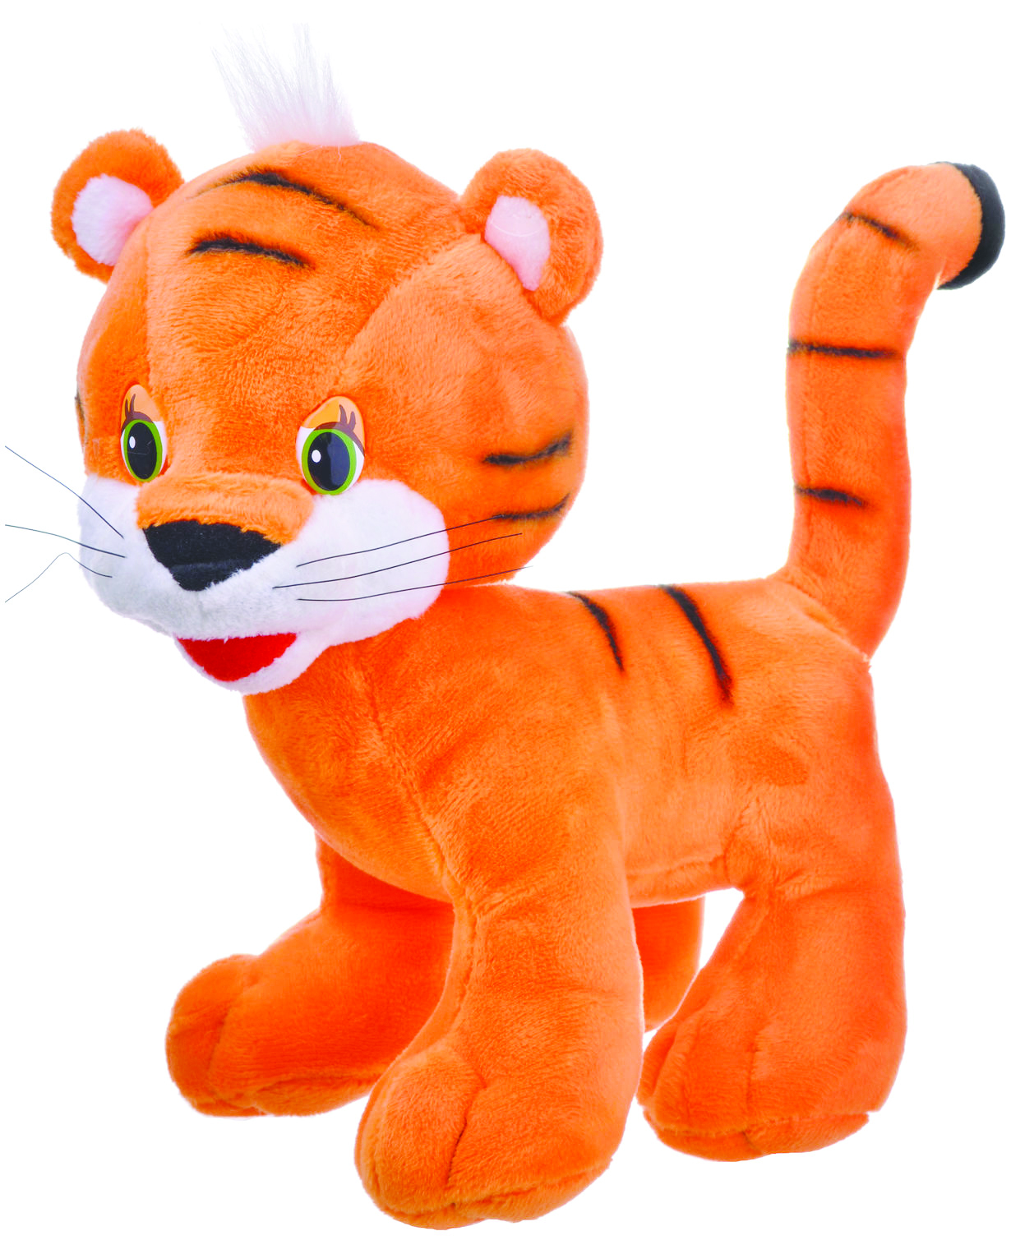  ตุ๊กตา | (ผ้า) | ความแข็ง    (นุ่ม แข็ง)  ความยืดหด  (ยืดหด ไม่ยืดหด)  การยอมให้แสงผ่าน  (ใส ขุ่น)
ตาราง ชนิดของวัสดุ และลักษณะของวัสดุที่ใช้ทำของเล่นและของใช้ (ต่อ)

ของเล่นและของใช้ | ชนิดของวัสดุ | ลักษณะของวัสดุ
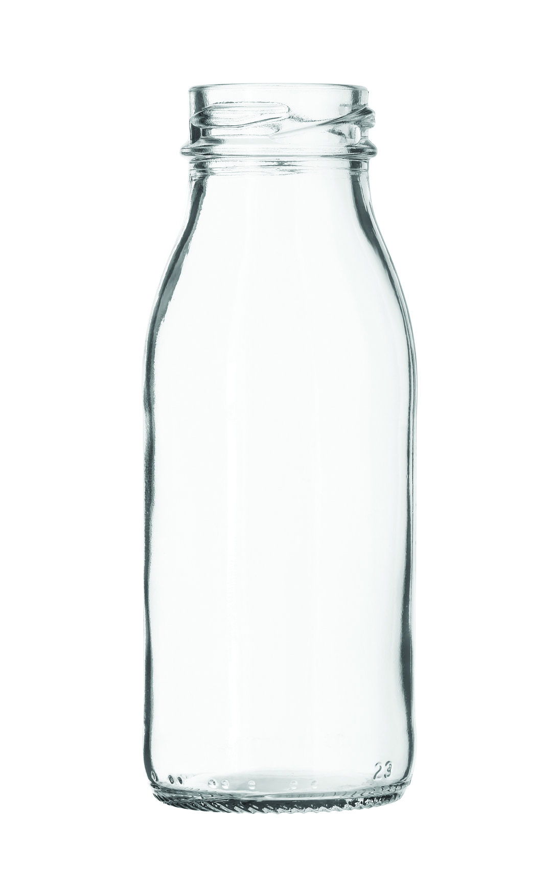  ขวดแก้ว | (แก้ว) | ความแข็ง  (นุ่ม แข็ง)  ความยืดหด  (ยืดหด ไม่ยืดหด)  การยอมให้แสงผ่าน    (ใส ขุ่น)
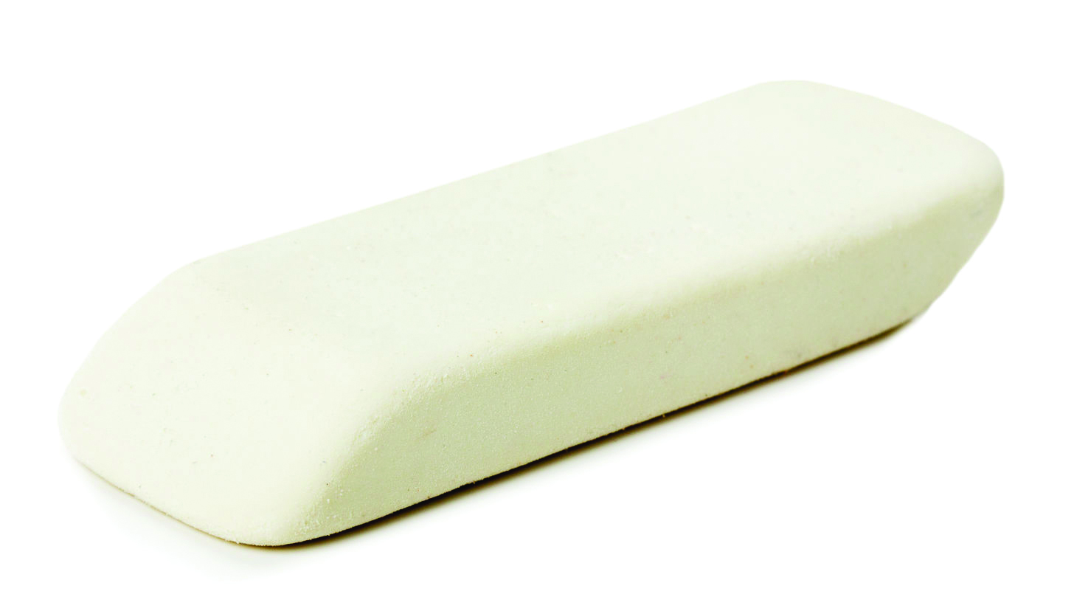  ยางลบ | (ยาง) | ความแข็ง  (นุ่ม แข็ง)  ความยืดหด    (ยืดหด ไม่ยืดหด)  การยอมให้แสงผ่าน  (ใส ขุ่น)
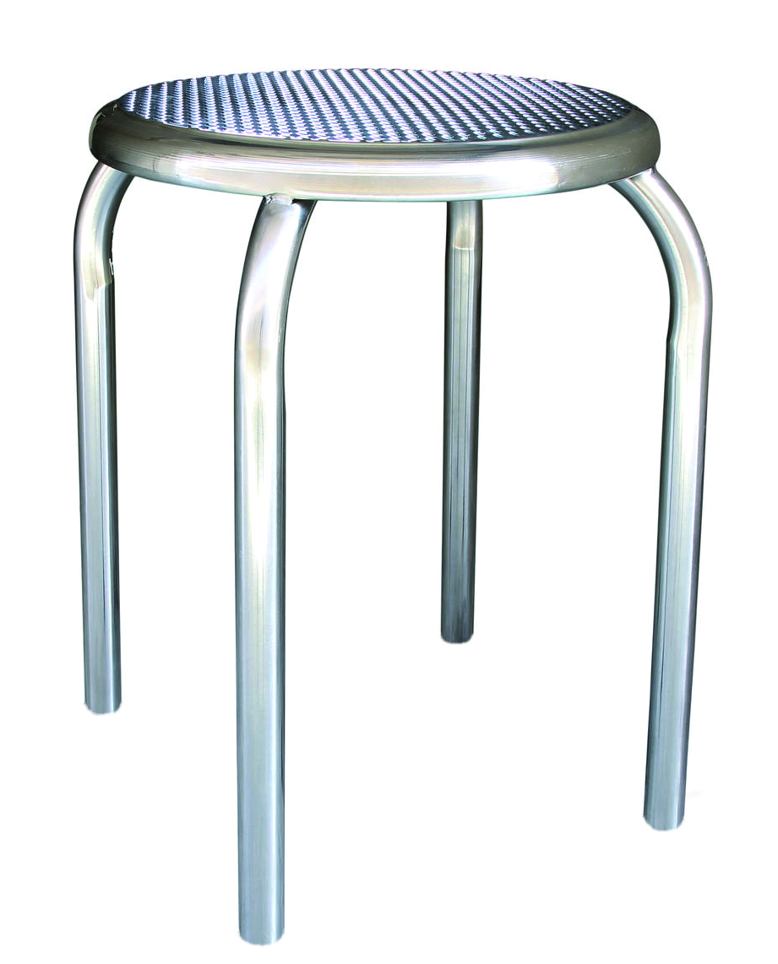  เก้าอี้ | (โลหะ) | ความแข็ง    (นุ่ม แข็ง)  ความยืดหด  (ยืดหด ไม่ยืดหด)  การยอมให้แสงผ่าน  (ใส ขุ่น)
  หน้าต่าง | (แก้ว) | ความแข็ง  (นุ่ม แข็ง)  ความยืดหด  (ยืดหด ไม่ยืดหด)  การยอมให้แสงผ่าน    (ใส ขุ่น)

คำถามหลังทำกิจกรรม

1. ของเล่นและของใช้ทำจากวัสดุอะไรบ้าง
(ยาง ผ้า แก้ว โลหะ)

2. ของเล่นและของใช้ที่ทำจากยางมีสมบัติหรือลักษณะอย่างไร
(ยางมีสมบัติความยืดหด)

3. ของเล่นและของใช้ที่ทำจากโลหะมีสมบัติหรือลักษณะอย่างไร
(โลหะมีสมบัติความแข็ง)

4. ของเล่นและของใช้ที่ทำจากผ้ามีสมบัติหรือลักษณะอย่างไร
(ผ้ามีสมบัติความนุ่ม)

5. ของเล่นและของใช้ที่ทำจากแก้วมีสมบัติหรือลักษณะอย่างไร
(แก้วมีสมบัติยอมให้แสงผ่าน)

